VERBOVAIA DOCHTCHETCHKA

1) Vèrbovaïa dochtchètchka, dochtchètchka
La baguette de saule
Bihla v poli Nastotchka, Nastotchka, Nastotchka
courait à travers champ,
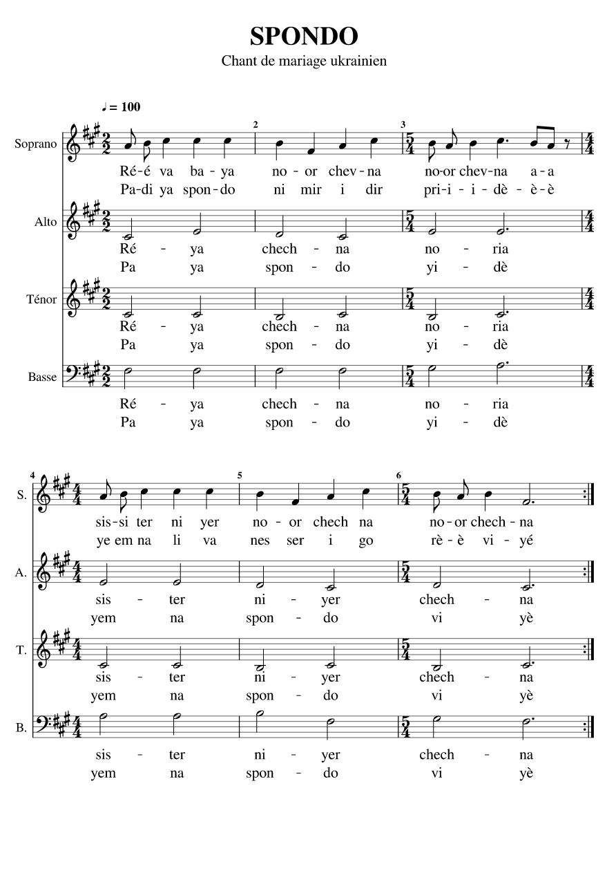
2) Na vsè polè lèliè, lèliè,
A travers le champ couvert de lis, de lis
Zvidké méléï préïdè, préïdè.
Mon bien-aimé va venir, venir

3) Zvidké méléï préïdè, préïdè,
D’où mon bien-aimé va venir, venir
Chtchos Nastotchtsi prévèzè, prévèzè.
Il rapportera quelque chose à Nastotchka

4) Tchèrvoniï tchoboté, tchoboté
Des bottes rouges,
Kosivskoï roboté, roboté.
Fabriquées à Kosiv.

5) A v Kosovi roblènè, roblènè,
Fabriquées à Kosiv,
A ou Lvovi nochènè, nochènè

6) Iak Nastotchka vbouvala, vbouvala,
Et quand Nastotchka les mettait,
Vsia *dibrova palala, palala.
Toute la forêt de chênes flamboyait

7) Idit divké, hasété, hasété,
Les filles, allez éteindre le feu,
Tsèbrom vodou nosété, nosété
Et apportez des baquets d’eau.

8) Skilké v tsèbri vodétsi, vodétsi,
Tant il y a d’eau dans le baquet
Stilké v divkakh pravdétsi, pravdétsi .
Tant il y a de sincérité chez les jeunes filles.

9) Skilké v tsèbri dochtchètchok, dochtchètchok
Tant il y a de baguettes de saule dans le baquet
Stilké khloptsiam boliatchok, boliatchok.
Tant il y a de déceptions pour les garçons.

explications et informations sur cette page : http://choeurfrancoslave.free.fr/spondo.htm

